Présentation du c.e.s.i. de démonstration, disponible sur le grand ouest bretagne

A l’initiative de quelques auto-installateurs et grâce au concours de l’association apper solaire pour la fourniture du matériel et le financement, une remorque avec un exemple d’installation possible,
facilement réalisable, en auto-construction et auto-vidangeable.
L’auto-vidangeable a la particularité d’un circuit sans pression et en cas de panne de courant, de gel….les capteurs se vident et restent sans d’eau. Cette installation ne nécessite pas d’entretient
particulier, ni glycol contre le gel.
Le but de cette construction est uniquement pour l’information et pour la promotion du solaire en mode eau chaude sanitaire et chauffage
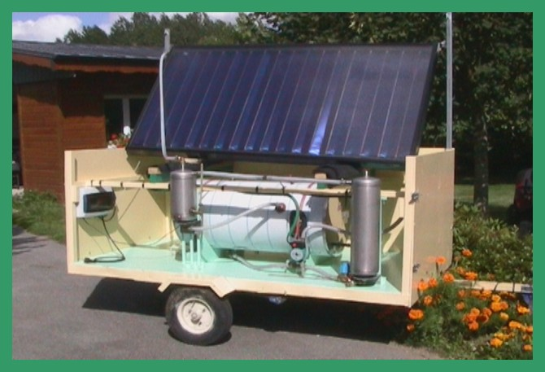

DESCRIPTION DU MATERIEL
-- 1 capteur plan thermique de 2 m²
-- 1 ballon de 100l d’eau
-- 1 circulateur
-- une électrovanne, une régulation très simple 2 sondes
-- un ébulleur et une réserve d’eau pour la charge du circuit
P.T.E.C. de la remorque 250 kgs
Pour tous contacts : demande en message privé à poleau

